FINÁLOVÝ TURNAJ ŽÁKOVSKÉ
FUTSALOVÉ LIGY AŠSK A CHLMF 2012 / 2013

starší žáci







Asociace Školních Sportovních Klubů a Chomutovská Liga Malého Fotbalu uspořádali v městské sportovní hale v Chomutově finálový turnaj žákovské futsalové ligy starších žáků, které se účastní základní školy z Chomutova, Jirkova a širokého okolí. Do finálového turnaje postoupily 4 nejlepší týmy ze dvou šestičlenných základních skupin. Ve finálovém turnaji se hrálo každý s každým a rozhodně dopředu nebylo nic rozhodnuto. Jako vítězové svých skupin do něj šly týmy 12. ZŠ Chomutov a 1. ZŠ Jirkov, ale hrálo se opět od nuly a šance byli vyrovnané. Od úvodního zápasu ukazovala dobrou formu 12. ZŠ Chomutov, ale silný tým měla i 5. ZŠ Chomutov a 1. ZŠ Jirkov. Tyto dvě školy se utkaly hned ve druhém zápase a výsledek ze základní skupiny byl obrácený, vyhrála 5. ZŠ Chomutov. Když 12. ZŠ Chomutov těsně porazila 1. ZŠ Jirkov, bylo jasné, že se o celkovém vítězi rozhodne až v posledním zápase turnaje. Předposlední zápas byl přímý souboj o třetí místo a lepším týmem byla 1. ZŠ Jirkov, která svého soupeře rozstřílela a obsadila celkově třetí místo. Na 2. ZŠ Chomutov zbylo čtvrté místo, když bez nejlepšího střelce základní skupiny nevstřelila ani jednu branku a nezískala žádný bod. Turnaj gradoval a v posledním zápase se o letošní titul přímo utkaly týmy 12. ZŠ Chomutov a 5. ZŠ Chomutov. Oba týmy měly stejně bodů, rozdíl skóre o sedm branek, jen 12. ZŠ Chomutov měla více vstřelených branek, což by při remíze rozhodlo v její prospěch. Hráči 5. ZŠ Chomutov to moc dobře věděli, od začátku byli aktivní, snažili se o vstřelení branky. Také se jim to povedlo, když se po individuální akci prosadil Šebek a poslal svůj tým do vedení. Ještě v prvním poločase mohl opět Šebek zvýšit, ale trefil tyč. Z protiútoku mohl soupeř vyrovnat, ale Hašek zakončil mimo branku. S výsledkem jedna nula se šlo do druhého poločasu a čas rychleji utíkal 12. ZŠ Chomutov. Ta v závěru zápasu vše vrhla do útoku a minutu a půl před koncem zápasu se Fridrínovi povedlo vyrovnat. Na vítěznou trefu už tím 5. ZŠ nezbylo moc času, remíza stačila 12. ZŠ Chomutov. Zápas skončil, z titulu se radovali hráči 12. ZŠ Heyrovského Chomutov a druhé místo obsadila 5. ZŠ Písečná Chomutov. Nejlepším brankářem soutěže byl vyhlášen Vlastimil Záboj z 12. ZŠ Chomutov a nejlepším střelcem se stal jeho spoluhráč Václav Šrétr, který vstřelil za sezónu 15 branek. Vyhlášen byl i nejlepší střelec základní části, když se jím stal Tomáš Lacko z 2. ZŠ Chomutov s 12 brankami, který pro zranění nemohl ve finále nastoupit. Celý turnaj se povedl a k vidění byly zajímavé, dramatické a kvalitní zápasy. Výkony mladých hráčů byly pro budoucnost futsalu v našem městě rozhodně velkým příslibem. Někteří z nich již mají věk na to, aby startovali v soutěži dospělých. Každý rok také někteří tak učiní a je na nich vidět příprava z žákovské ligy. Ceny pro všechny týmy a nejlepší jednotlivce předávali předseda CHLMF Jiří Kupec, předseda AŠSK Chomutov Pavel Nobst a pan Václav Čech. Velké poděkování patří všem organizátorům z řad AŠSK a CHLMF, rozhodčím a v neposlední řadě všem partnerům, bez jejichž pomoci bychom nemohli soutěž na patřičné úrovni organizovat. Finálový turnaj vedli Václav Čech a Jiří Kupec a řídili jej rozhodčí Martin Bundzík, Petr Minařík a Petr Tengler.

Výsledky

12. ZŠ Chomutov – 2. ZŠ Chomutov 6 : 0 ( 3:0 ) Šrétr 4, Janout 2, 1. ZŠ Jirkov – 5. ZŠ Chomutov 1 : 3 ( 1:1 ) L. Svoboda – Tancoš 2, Šebek, 2. ZŠ Chomutov – 5. ZŠ Chomutov 0 : 5 ( 0:2 ) Fučík 2, Šebek, Tancoš, Šidlochová, 12. ZŠ Chomutov – 1. ZŠ Jirkov 3 : 2 ( 2:1 ) Janout, Hašek, Šrétr – Kontra, Šujan, 1. ZŠ Jirkov – 2. ZŠ Chomutov 7 : 0 ( 3:0 ) T. Svoboda 2, Kontra 2, L. Svoboda, Šlachta, Šujan, 5. ZŠ Chomutov – 12. ZŠ Chomutov 1 : 1 ( 1:0 ) Šebek – Fridrín.

TABULKA FINÁLOVÉHO TURNAJE

1. 12. ZŠ Heyrovského Chomutov 3 2 1 0 10: 3 7

2. 5. ZŠ Písečná Chomutov 3 2 1 0 9: 2 7

3. 1. ZŠ Budovatelů Jirkov 3 1 0 2 10: 6 3

4. 2. ZŠ Zahradní Chomutov 3 0 0 3 0:18 0

M E D I Á L N Í P A R T N E Ř I T U R N A J E


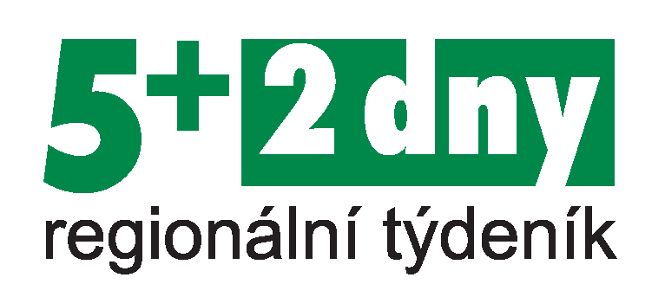

P A R T N E Ř I T U R N A J E

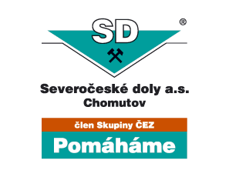
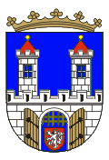
Statutární město CHOMUTOV
Významný partner sportovců Chomutovska



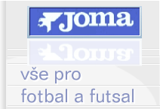

GLOBUS CHOMUTOV

